Министерство образования Республики Беларусь

Учреждение образования

БЕЛОРУССКИЙ ГОСУДАРСТВЕННЫЙ УНИВЕРСИТЕТ ИНФОРМАТИКИ И РАДИОЭЛЕКТРОНИКИ

Кафедра программного обеспечения информационных технологий

Отчет

По лабораторной работе №3

по дисциплине

Системный анализ и машинное моделирование

Выполнил:

Студент гр. 851005

Коловайтис Н.А.

Проверил:

Мельник Н. И.

Минск 2021

**Задание**

В сооответствии с заданным вариантом структуры СМО построить граф состояний P-схемы.

Смысл кодировки состояний раскрыть (время до выдачи заявки, число заявок в накопителе и т.д.).

По графу построить аналитическую модель и, решив ее, определить вероятности состояний. Рассчитать теоретическое значение показателей эффективности.

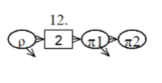



**Решение**

Кодирование состояний:

{ρπ1π2}

ρ – вероятность не выдачи заявки источником.

N = 2 – максимальный размер очереди

π1 – вероятность не обработать заявку на первом этапе на текущем такте.

π2 - вероятность не обработать заявку на втором этапе на текущем такте.

1. **Аналитическая модель**

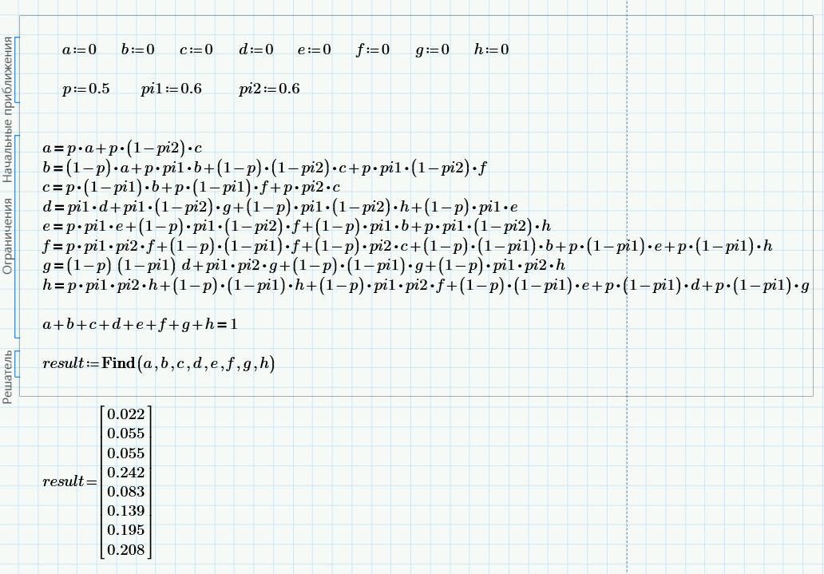

|  |  |
| --- | --- |
| Код | Вероятность |
| 000 (a) | 0,022 |
| 010 (b) | 0,055 |
| 001 (c) | 0,055 |
| 210 (d) | 0,242 |
| 110 (e) | 0,083 |
| 011 (f) | 0,139 |
| 211 (g) | 0,195 |
| 111 (h) | 0,208 |

1. **Теоретические значения показателей эффективности**
2. Абсолютная пропускная способность
$$A=∑P_{x x 1}*\left(1- π2\right)=$$

$$={(P}_{001}+P_{011}+P_{111}+P_{211}) * (1-π2)=0,239$$

3. Относительная пропускная способность
$$Q=\frac{A}{1-ρ}=0.478$$

4. Вероятность отказа
$$P_{отк}=1-Q=0.522$$

5. Вероятность блокировки
$$P_{бл}=0$$

6. Средняя длина очереди
$$L_{оч}=P_{110}+P_{111}+2^{*}\left(P_{211}+P_{210}\right)=1.165$$

7. Среднее число заявок, находящихся в системе

$$L_{с}=P_{010}{+P}_{001}+2*\left(P_{011}+P_{110}\right)+3*\left(P_{111}+P_{210}\right)+4*P_{211}=2.685$$

$$A_{1}=∑P_{x 1 x}*\left(1- π1\right)=0,369$$

$$A_{2}=∑P_{x x 1}*\left(1- π2\right)=0.239$$

$$L_{с1}=∑P_{x 1 x}=0.922$$

$$L_{с2}=∑P_{x x 1}=0.597$$

1. Среднее время пребывания заявки в очереди:
$$W_{оч}=\frac{L_{оч}}{A_{1}}=3.158$$

2. Среднее время пребывания заявки в системе:
$$W_{с}=\frac{(L_{с}+L_{с1})}{A_{1}}+\frac{L_{с2}}{A_{2}}=8.158$$

3. Коэффициент загрузки канала:

$$K_{кан1}=\sum{P_{ x 1 x}}=0.922$$

$$K_{кан2}=\sum{P_{x x 1}}=0,597$$